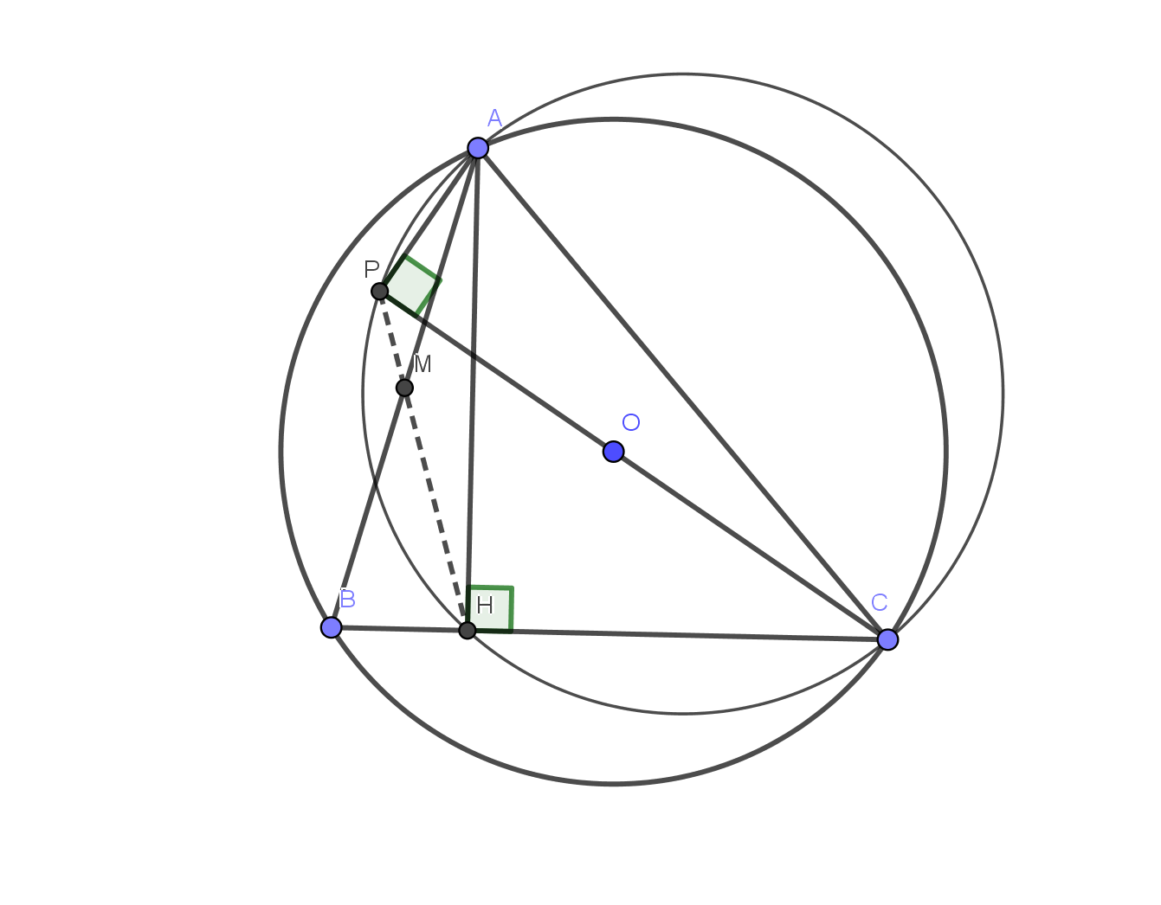**4**. נתון משולש חד-זוויות $ABC$. הנקודה $O$ היא מרכז המעגל החוסם שלו ו- $AH$ הוא גובה. הנקודה $P$ היא עקב האנך מ- $A$ לישר $CO$. הוכיחו שהישר $HP$ עובר דרך אמצע הצלע $AB$.

**פתרון.**

נסמן את הזווית ב- ב-. נסמן את אמצע הצלע  ב-. המשולש  הוא ישר זווית, כש- היתר. לכן מרכז המעגל החוסם שלו הוא . לכן  ולכן . נוכיח כעת כי , ונקבל שהישרים  יוצרים אותה זווית עם הישר ולכן מתלכדים, כלומר עובר ב-M.

ובכן, נשים לב שהזוויות  ישרות, ולכן נמצאות על מעגל אחד. לכן נקבל:



המשולש  שווה שוקיים, ולכן מתקיים:



מש"ל.